User Manual

In dit hoofdstuk zal er worden uitgelegd hoe nieuwe data bestanden kunnen worden geüpload in SQL omgeving waarmee het power BI dashboard is verbonden. Dit zal gedaan worden op de volgende website: <https://bd-tennis-1.glitch.me/>

Omdat het voor het proces van belang is dat er een CSV bestand wordt gebruikt zullen we eerst van het bestand een CSV bestand moeten maken. Dit kunnen we doen in Excel. We doet dit door te navigeren naar “file” of “bestand”.

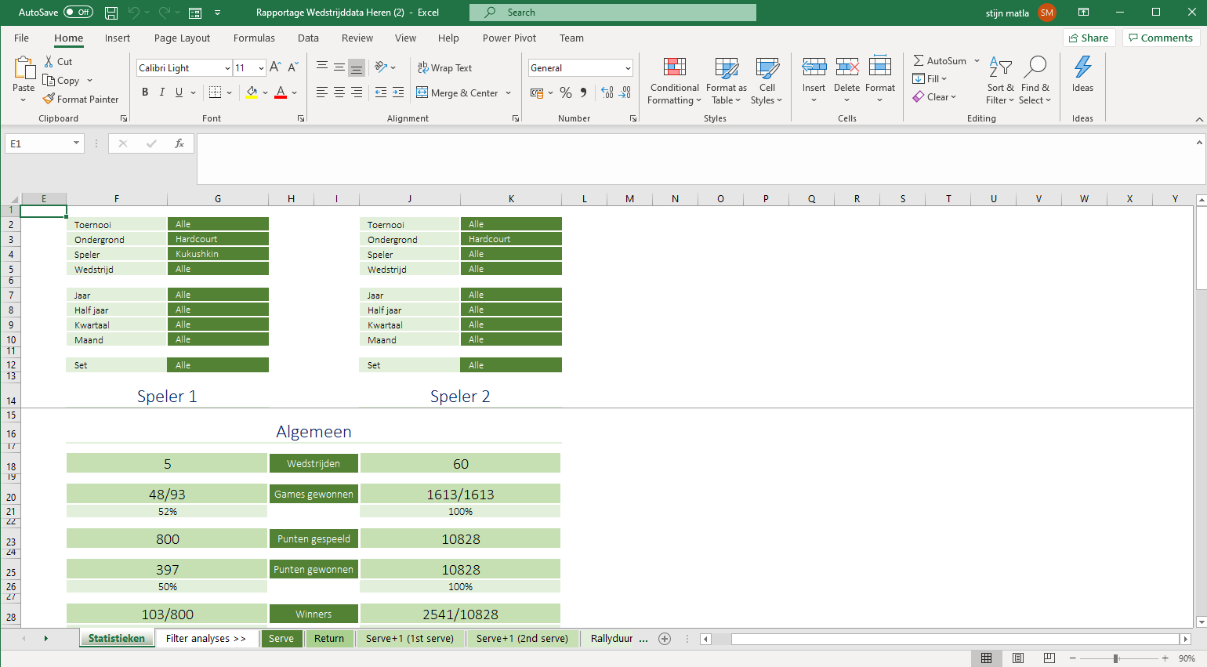

Zodra het volgende scherm is geopend kunnen we “Save As” of “Opslaan Als” selecteren.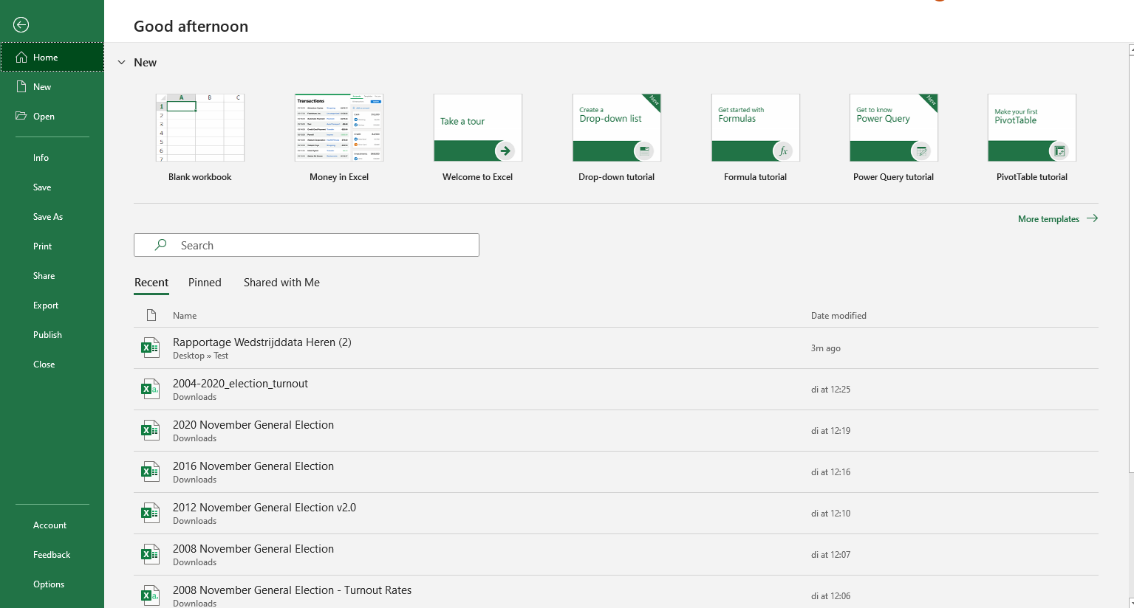

Vervolgens kunnen we in het volgende scherm het bestandstype aanpassen naar de optie CSV UTF-8. En vervolgens dit bestand opslaan.

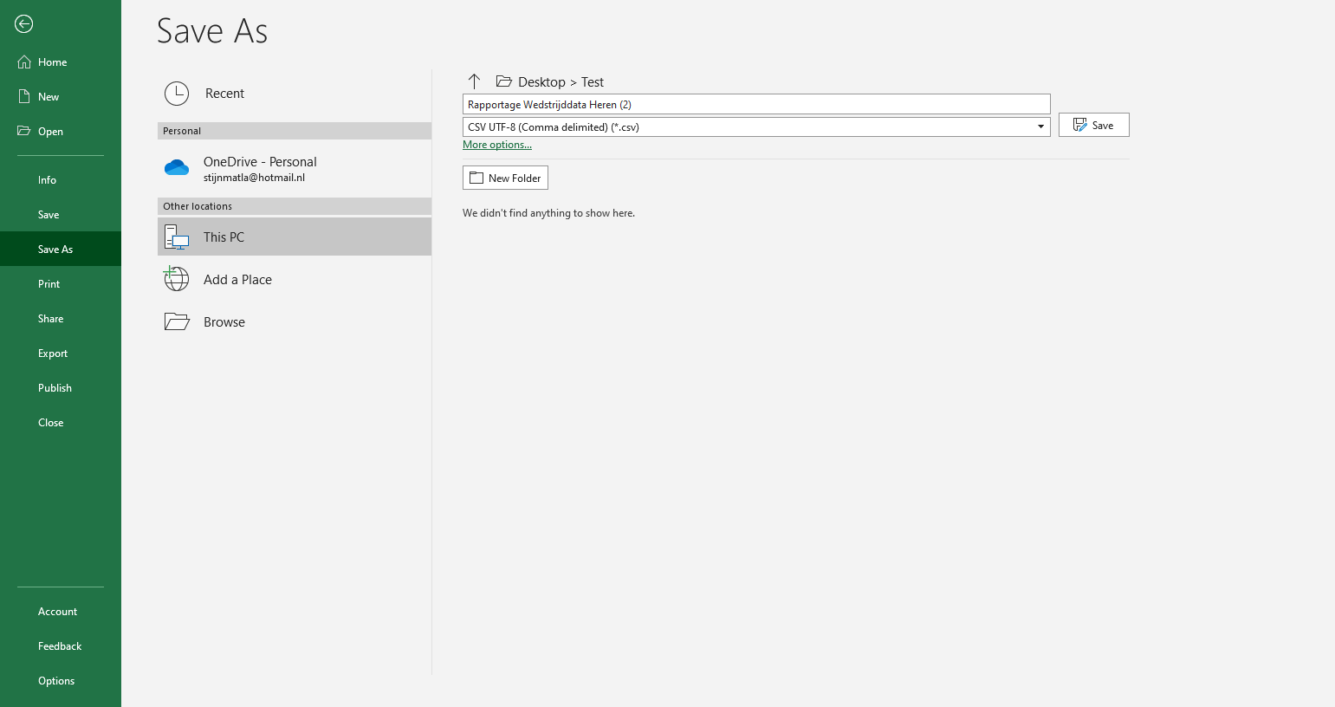

Wanneer de website(<https://bd-tennis-1.glitch.me/>) wordt geopend zal de gebruiker het volgende scherm worden getoond: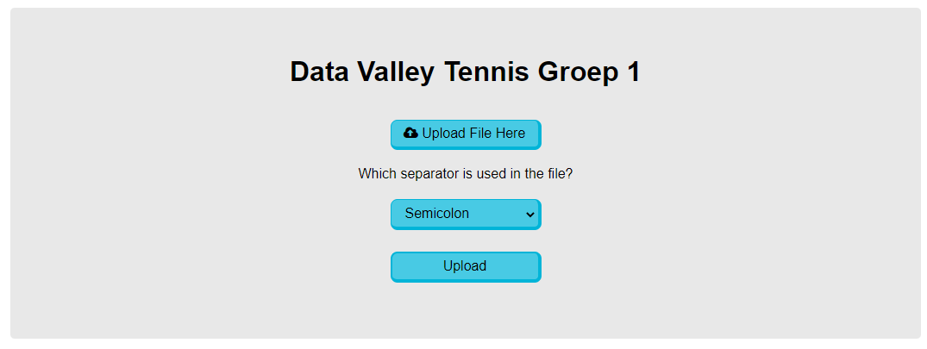

Om een bestand te uploaden op de website zal de knop “Upload File Here” moeten worden ingedrukt:

Nadat deze knop is ingedrukt wordt een venster geopend met uw bestanden, hier kunt u het nieuwe bestand selecteren en vervolgens uploaden op de website door op open te klikken.

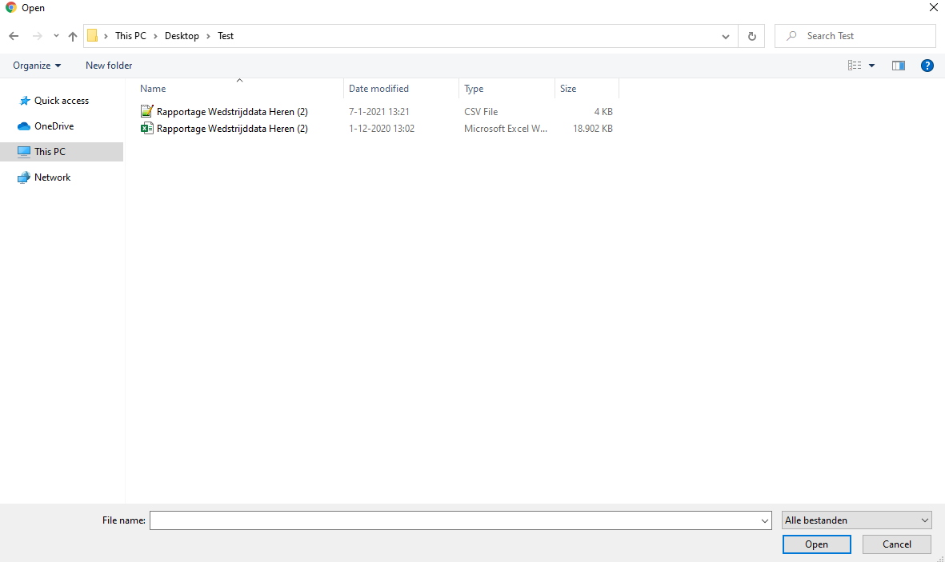

Nadat de data is geselecteerd moeten we aangeven welke separator is gebruikt in het bestand, dit is een “semicolon” wanneer er een Nederlandse versie van Excel wordt gebruikt of een “comma” wanneer het over een Engelse versie gaat.

Zodra het bestand is geselecteerd en de juiste separator is gekozen kan het bestand geüpload worden. Dit kunnen we doen door op de “Upload” knop te drukken.

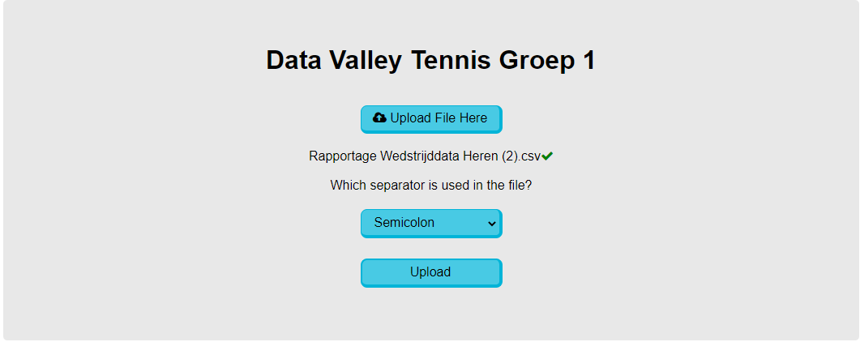

**Power BI**

Om inzicht te krijgen in Power BI is er een link gecreëerd waarop er snel toegang worden verkregen tot een viertal grafieken: <https://app.powerbi.com/view?r=eyJrIjoiYmFiNmEzZmEtMTM3My00ZDkwLWJmZmQtYjA1ZmY4NTI1MDE1IiwidCI6IjA5MDdiYjFlLTIxZmMtNDc2Zi04ODQzLTAyZDA5Y2ViNTlhNyIsImMiOjh9>

Er kan gewisseld worden tussen de verschillende grafieken door de pijltjes knoppen onderaan het scherm te gebruiken.

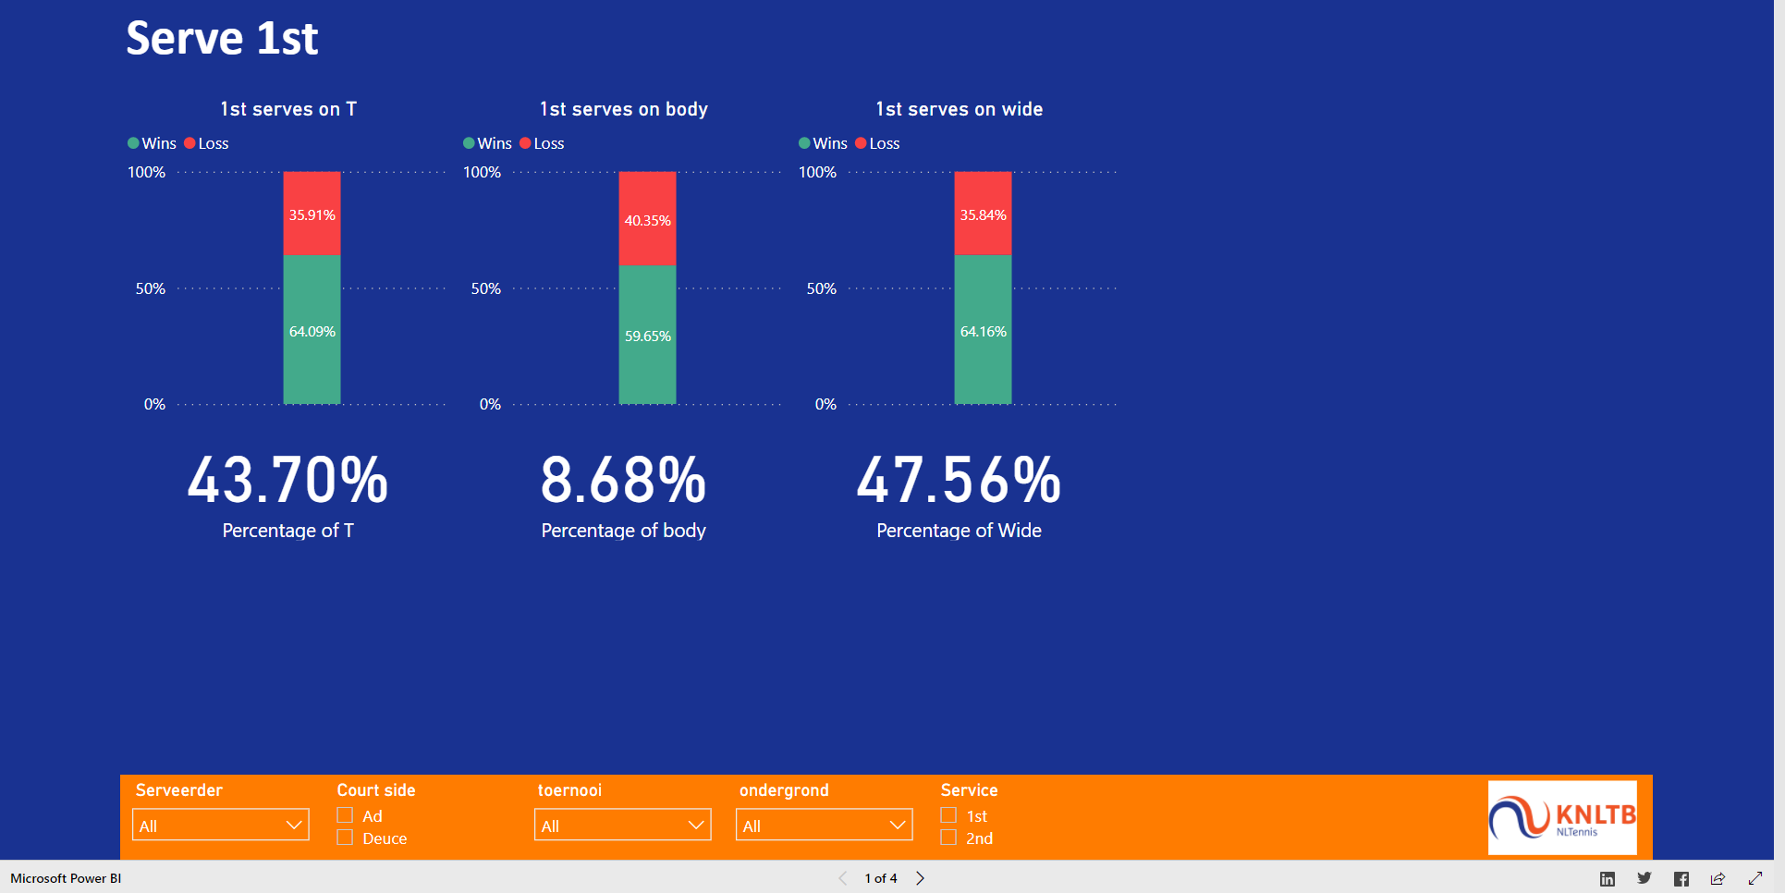

Per pagina worden er relevante filters gebruikt om toegang te krijgen tot de gewenste inzichten. Deze zijn te vinden onderaan de pagina.

